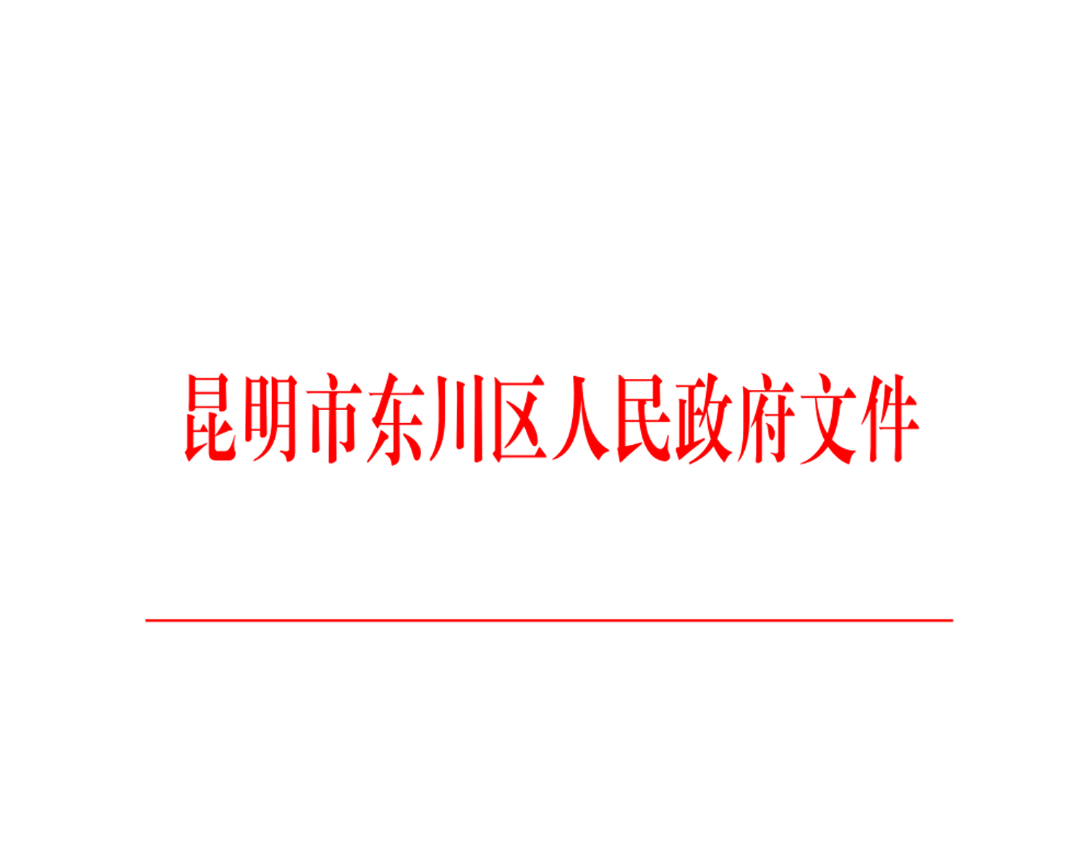

东政复〔2020〕101号

昆明市东川区人民政府
关于就业专项扶贫资金的批复

区人社局：
你单位《关于请求拨付就业专项扶贫资金的请示》（东人社〔2020〕33号）已收悉，经区政府研究，现批复如下：

同意从2020年市级财政专项扶贫资金中安排壹仟叁佰玖拾伍万捌仟伍佰元整（1395.85万元），专项用于疫情期间农村地区贫困家庭及边缘户劳动力稳就业保收入措施补贴。

2020年4月15日

抄送：区财政局。
昆明市东川区人民政府办公室 2020年4月15日印发

